**8.3 Стандартные view для аутентификации**

В Django существует специальный класс login_view, поэтому нет необходимости писать функцию для аутентификации пользователя. 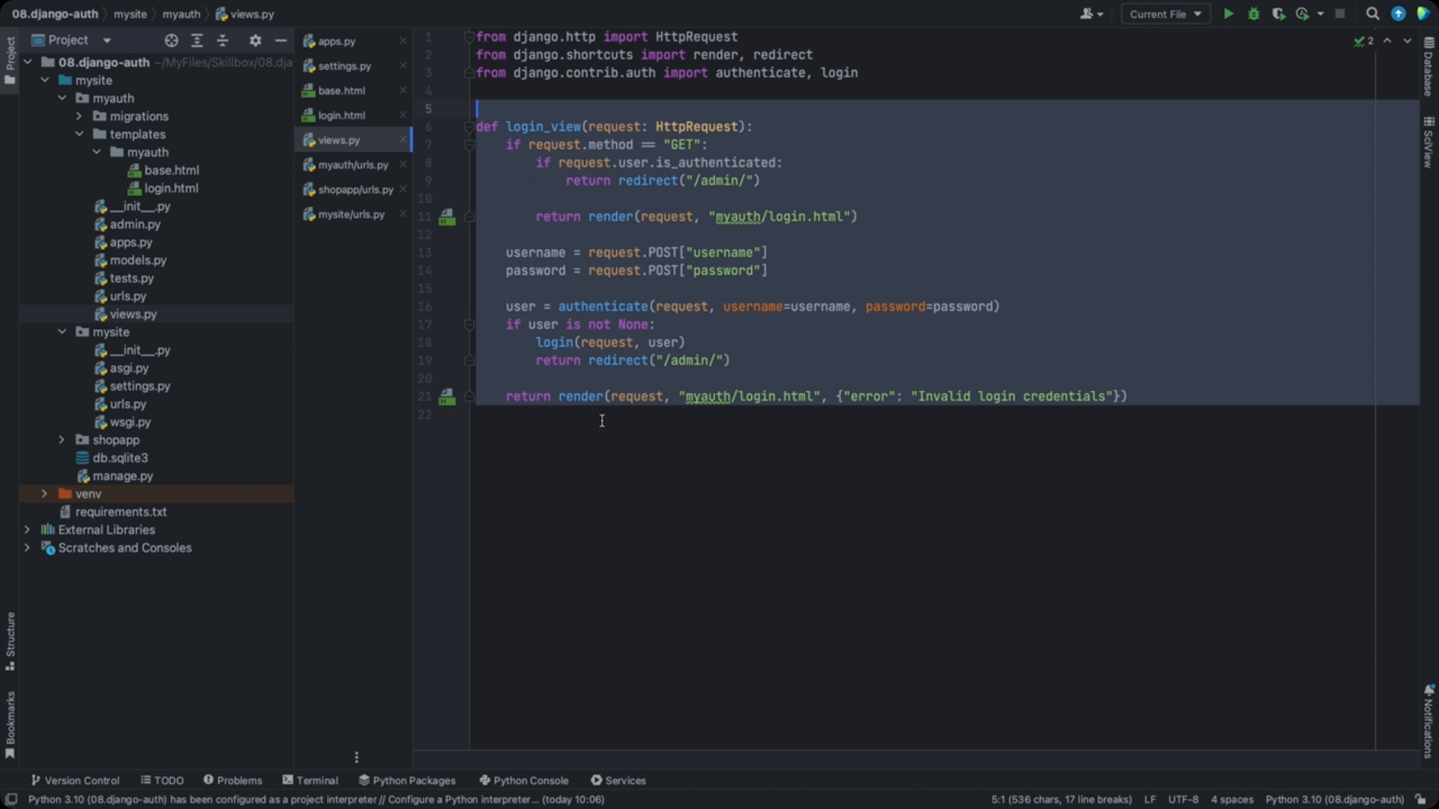Он основан на знакомом нам class_best_views поэтому мы можем легко его применить. Для этого заходим в urls и импортируем LoginView 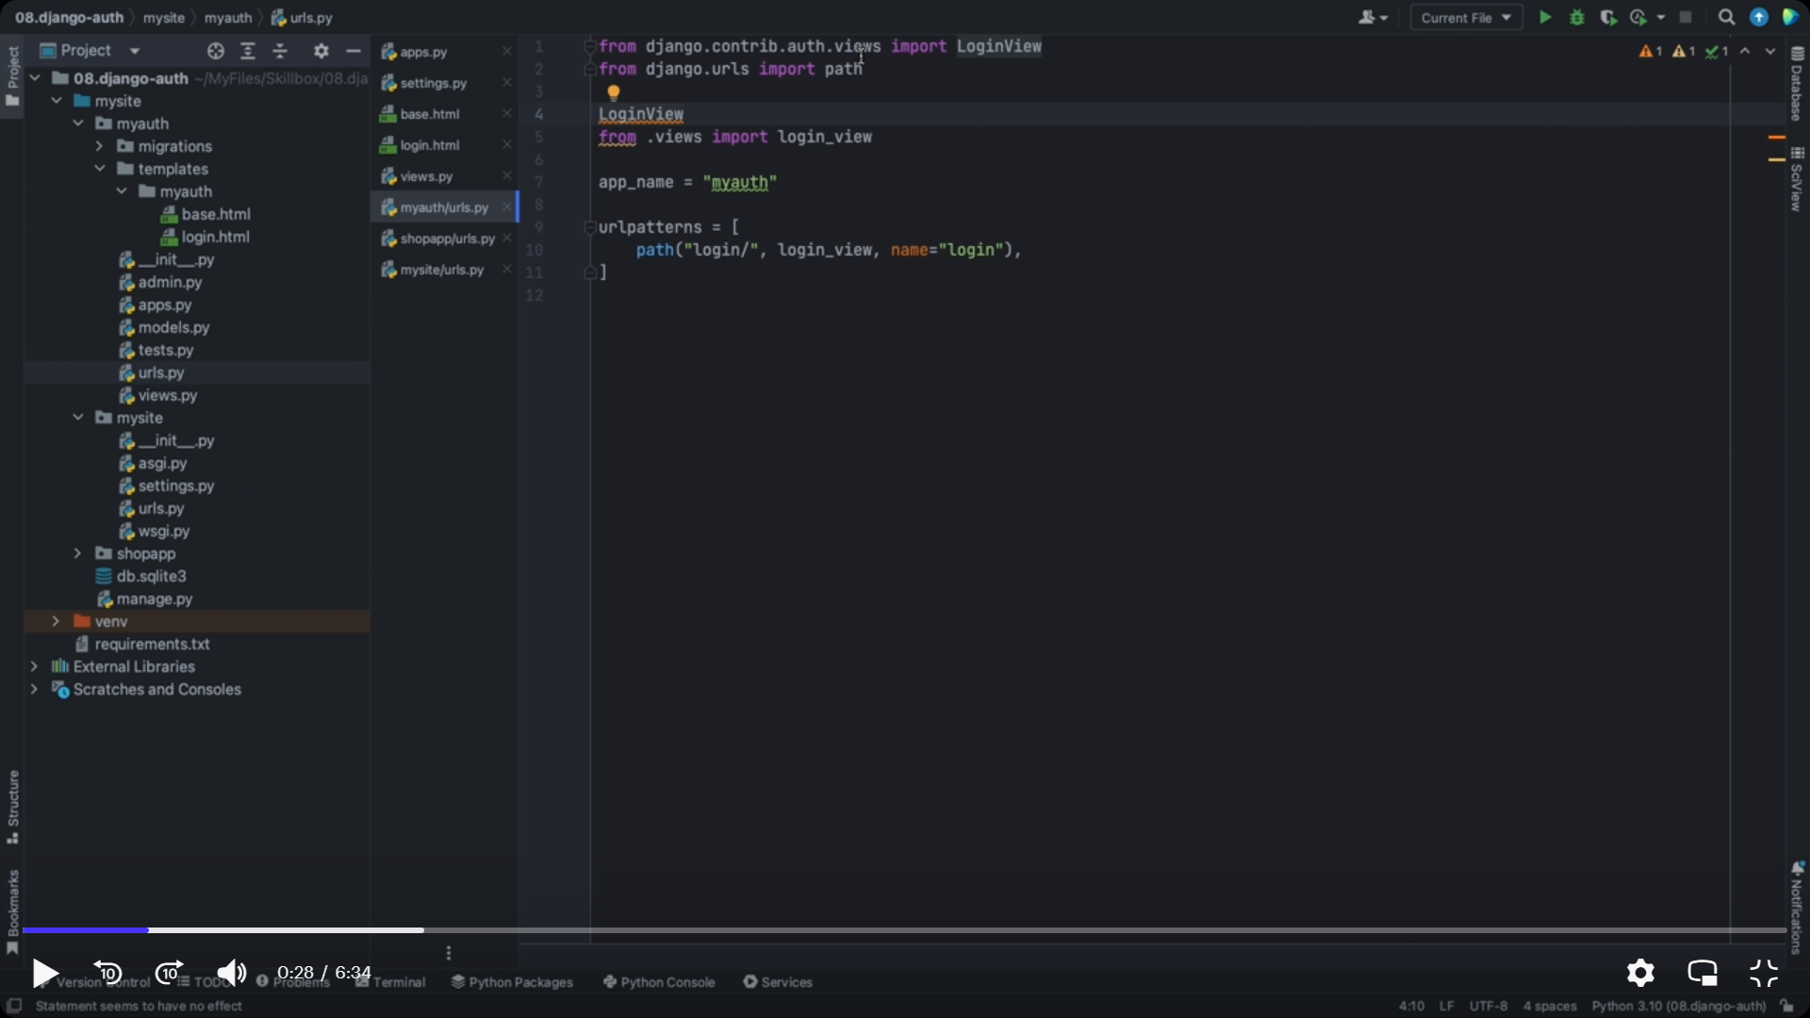Теперь этот LoginView подключаем к тому же адресу вместо view функции и тогда эта страница уже будет отображаться через LoginView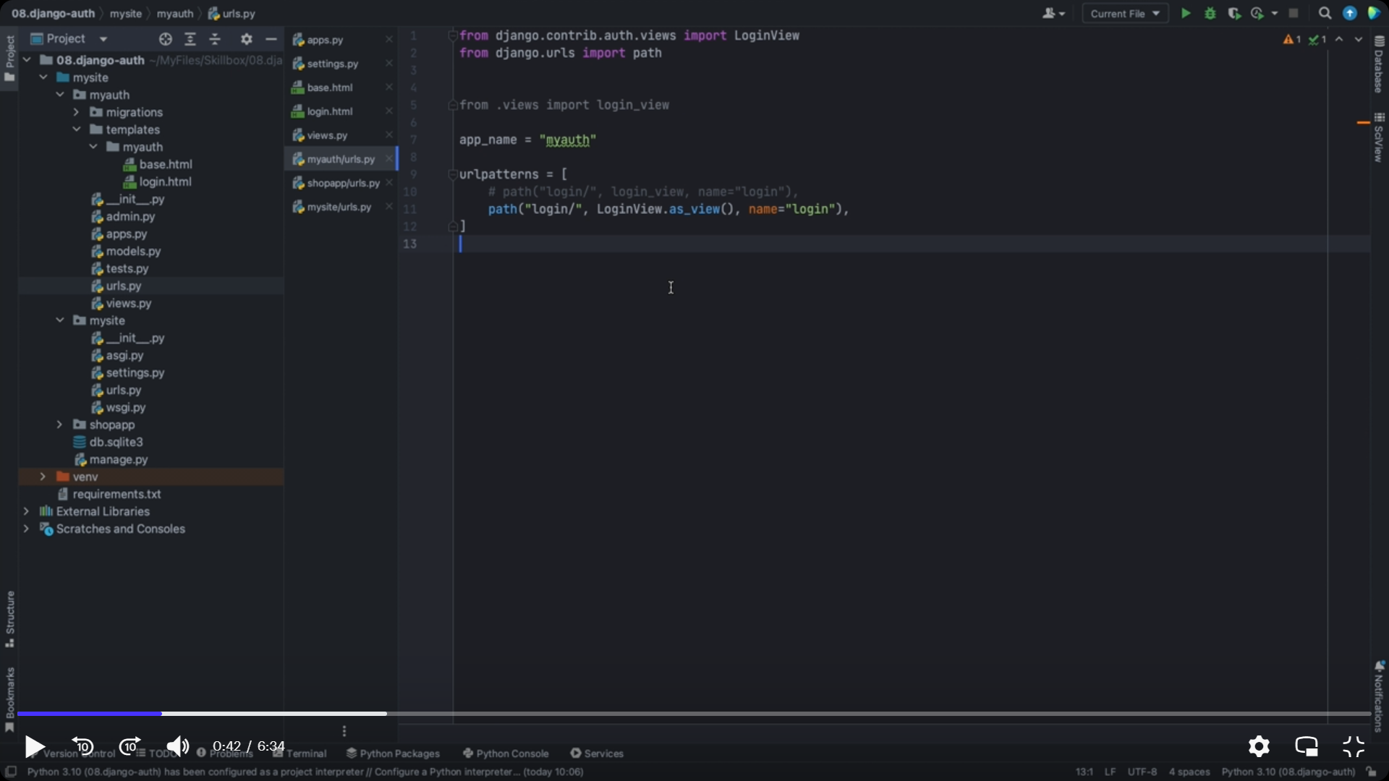Сохраняем и переходим в браузер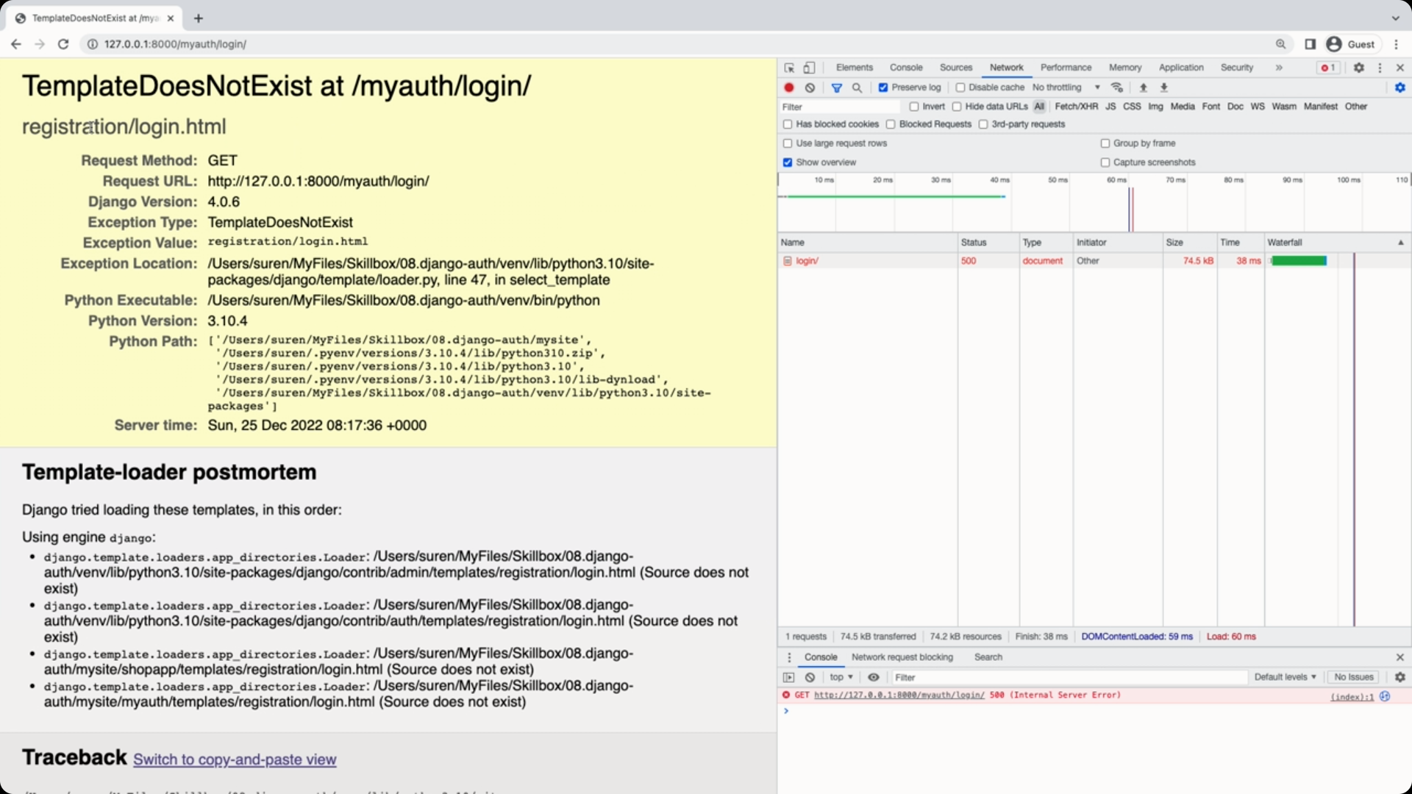Ошибка в том, что нет шаблона registration/login.html. По умолчанию Django ищет шаблон в папке registration. Но т.к. была создана папка myauth, поэтому прямо в метод as_view можно передать 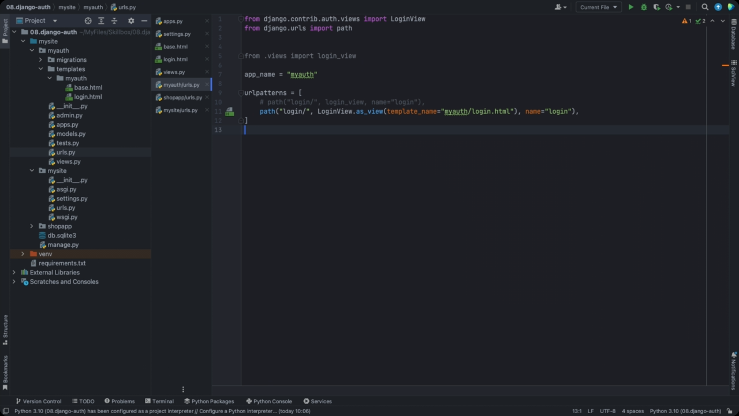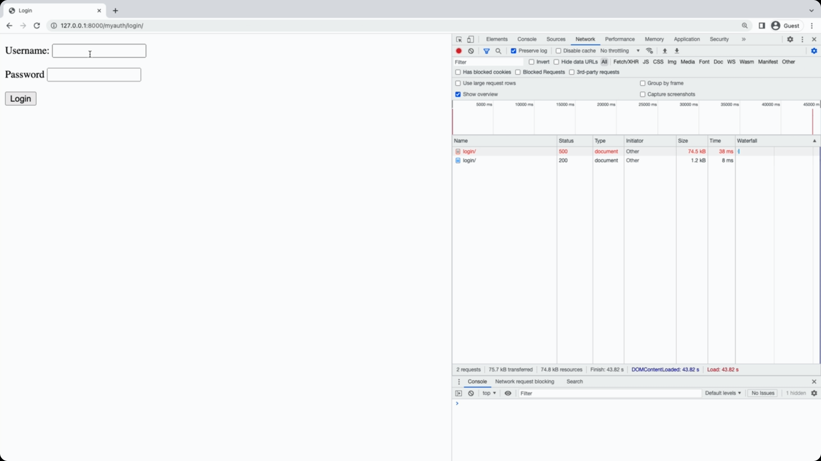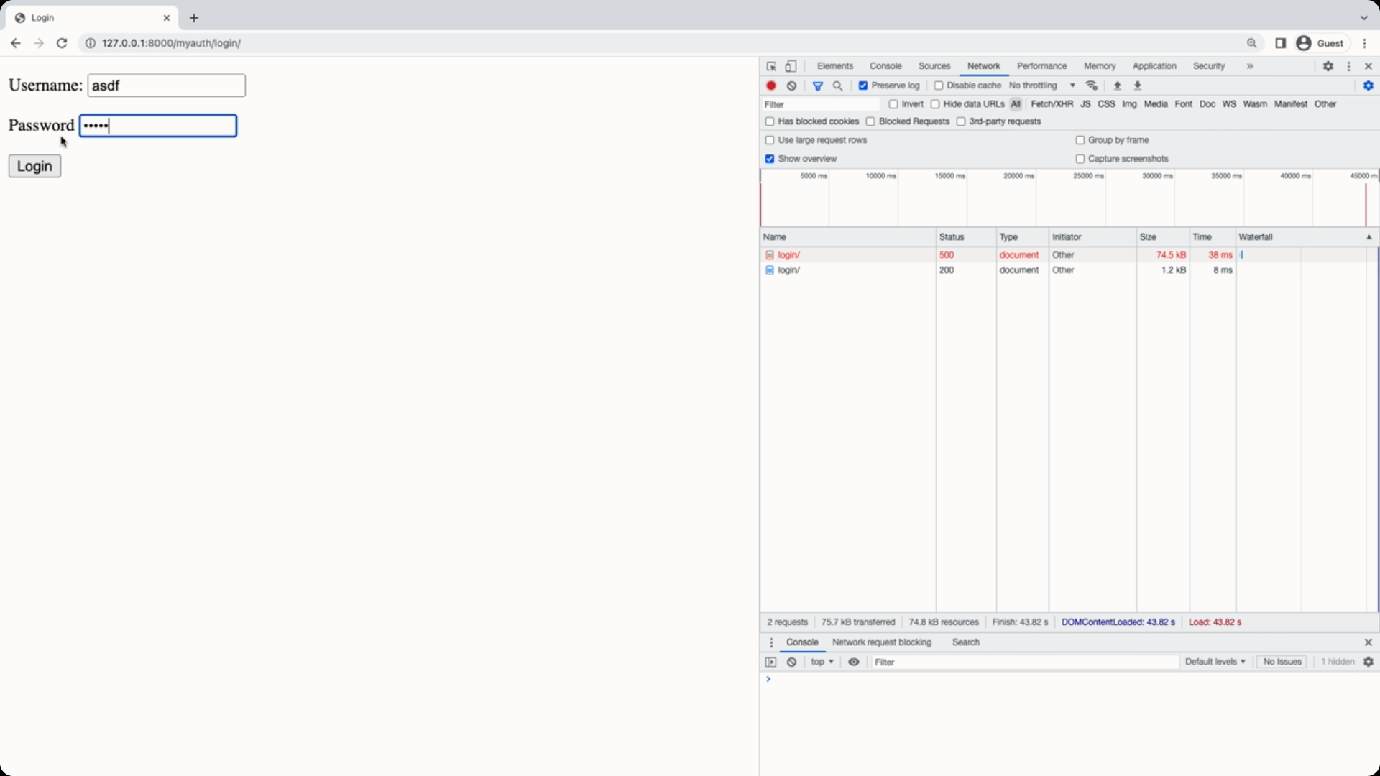Если ввести неправильные данные, то форма заново вернётся и при этом нет ни каких ошибок потому, что здесь не используется встроенная в Django форма. Нужно перейти в login.html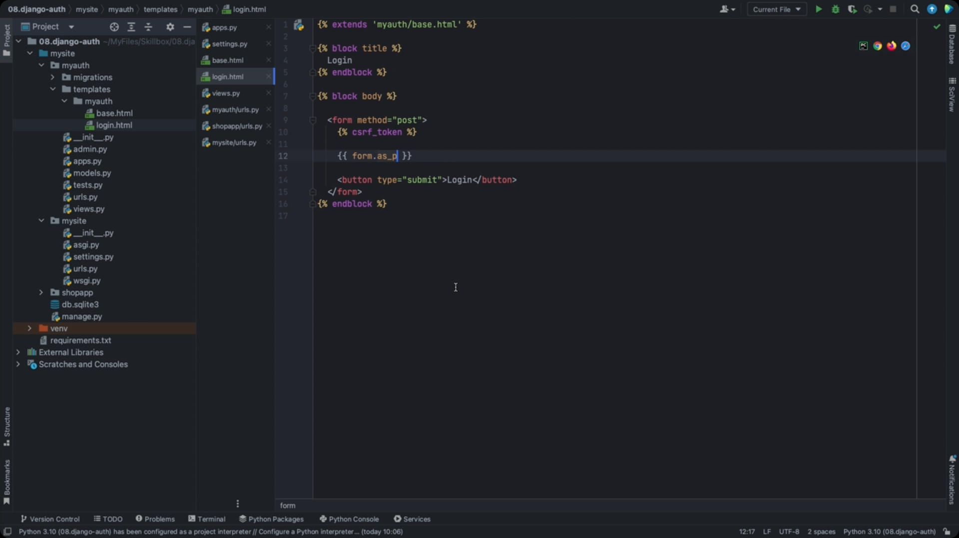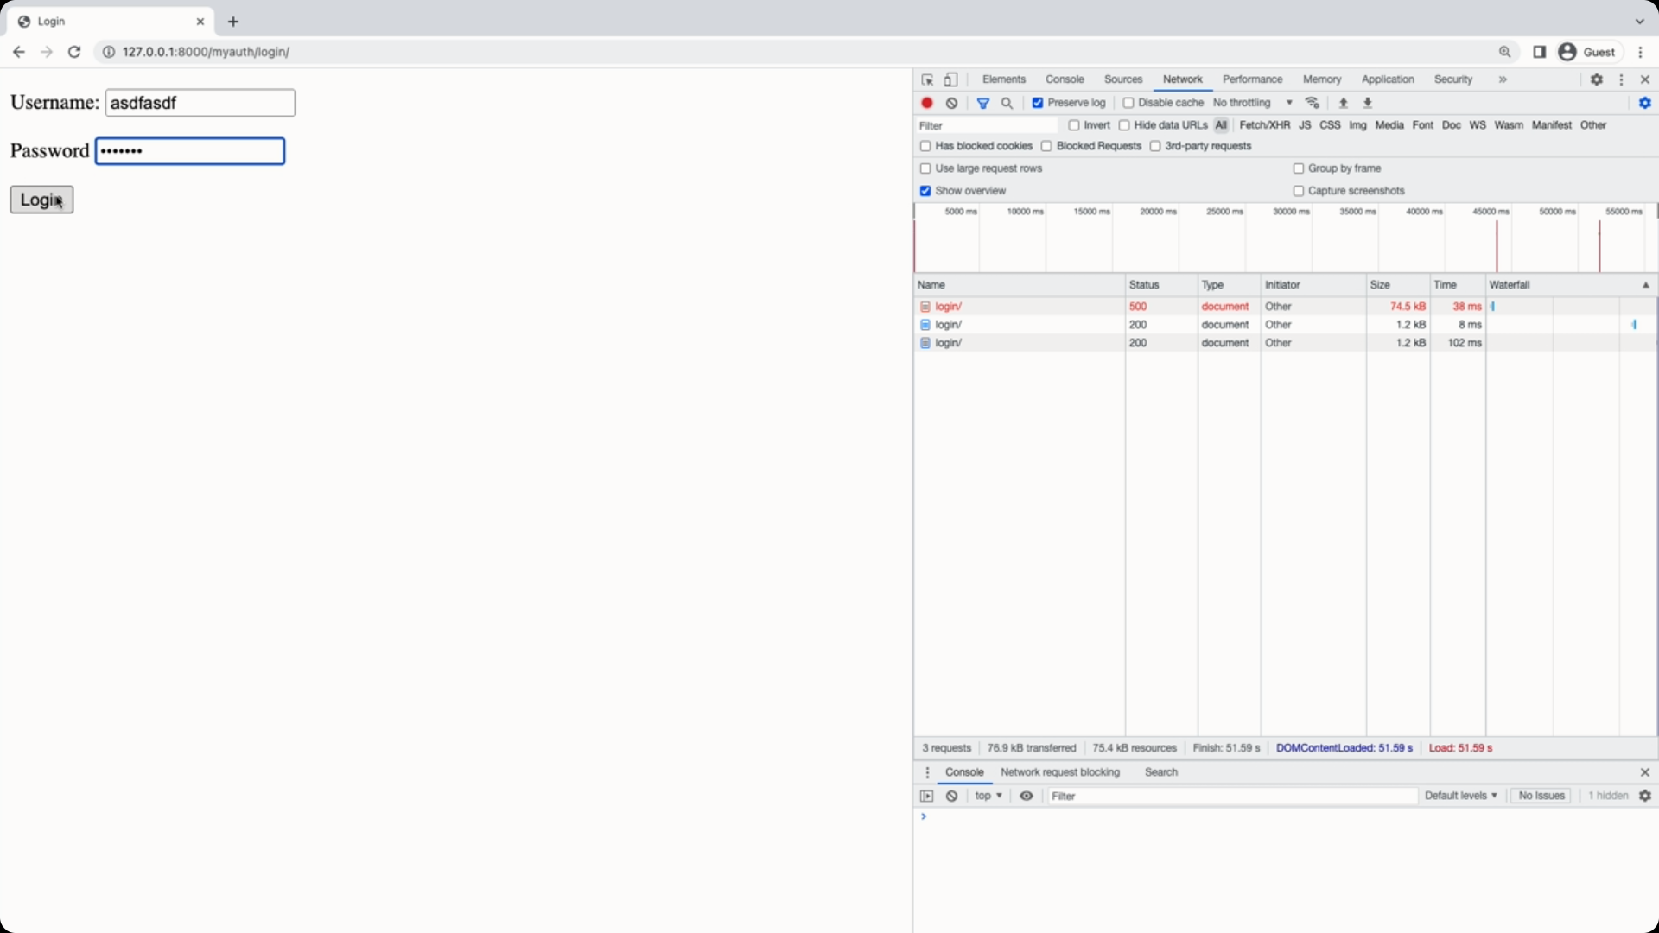В этот раз Django обработает ошибку и выведет её на страницу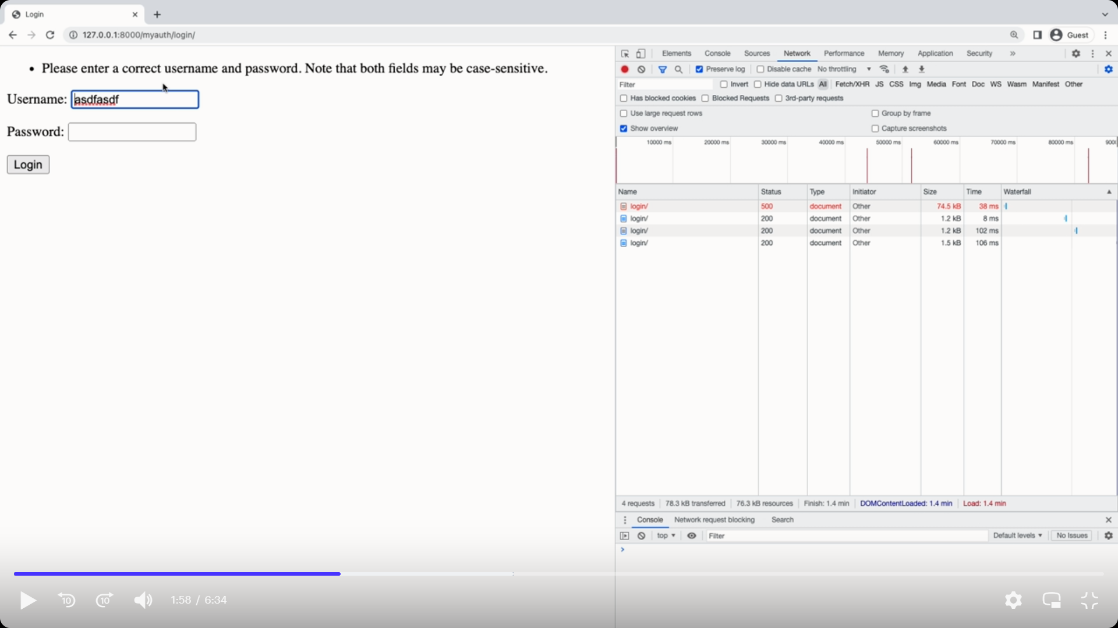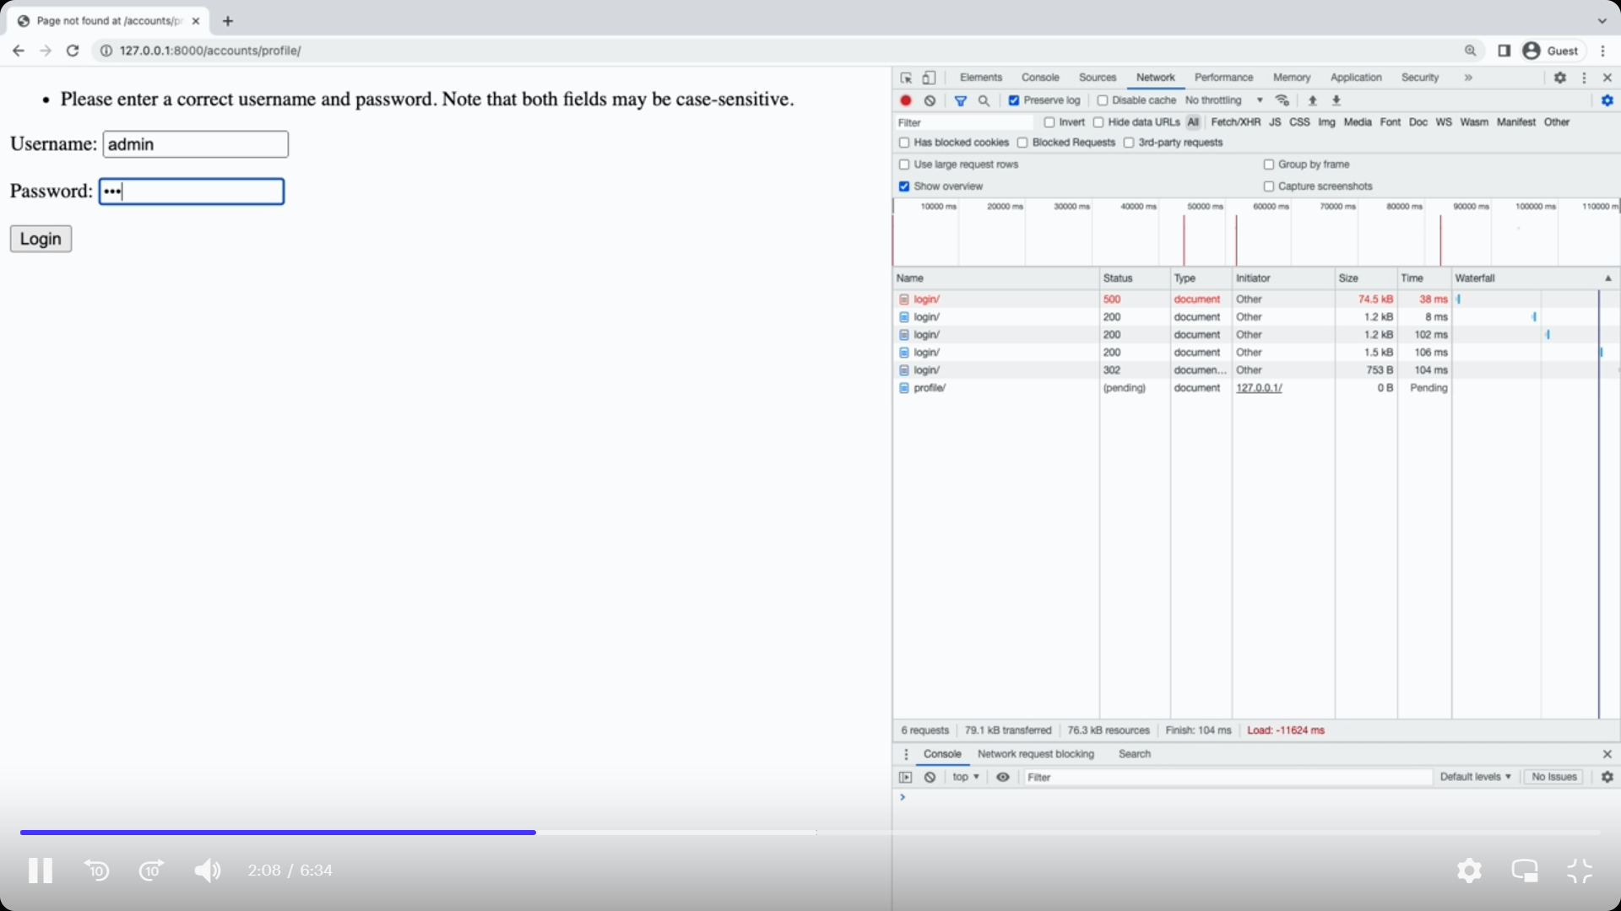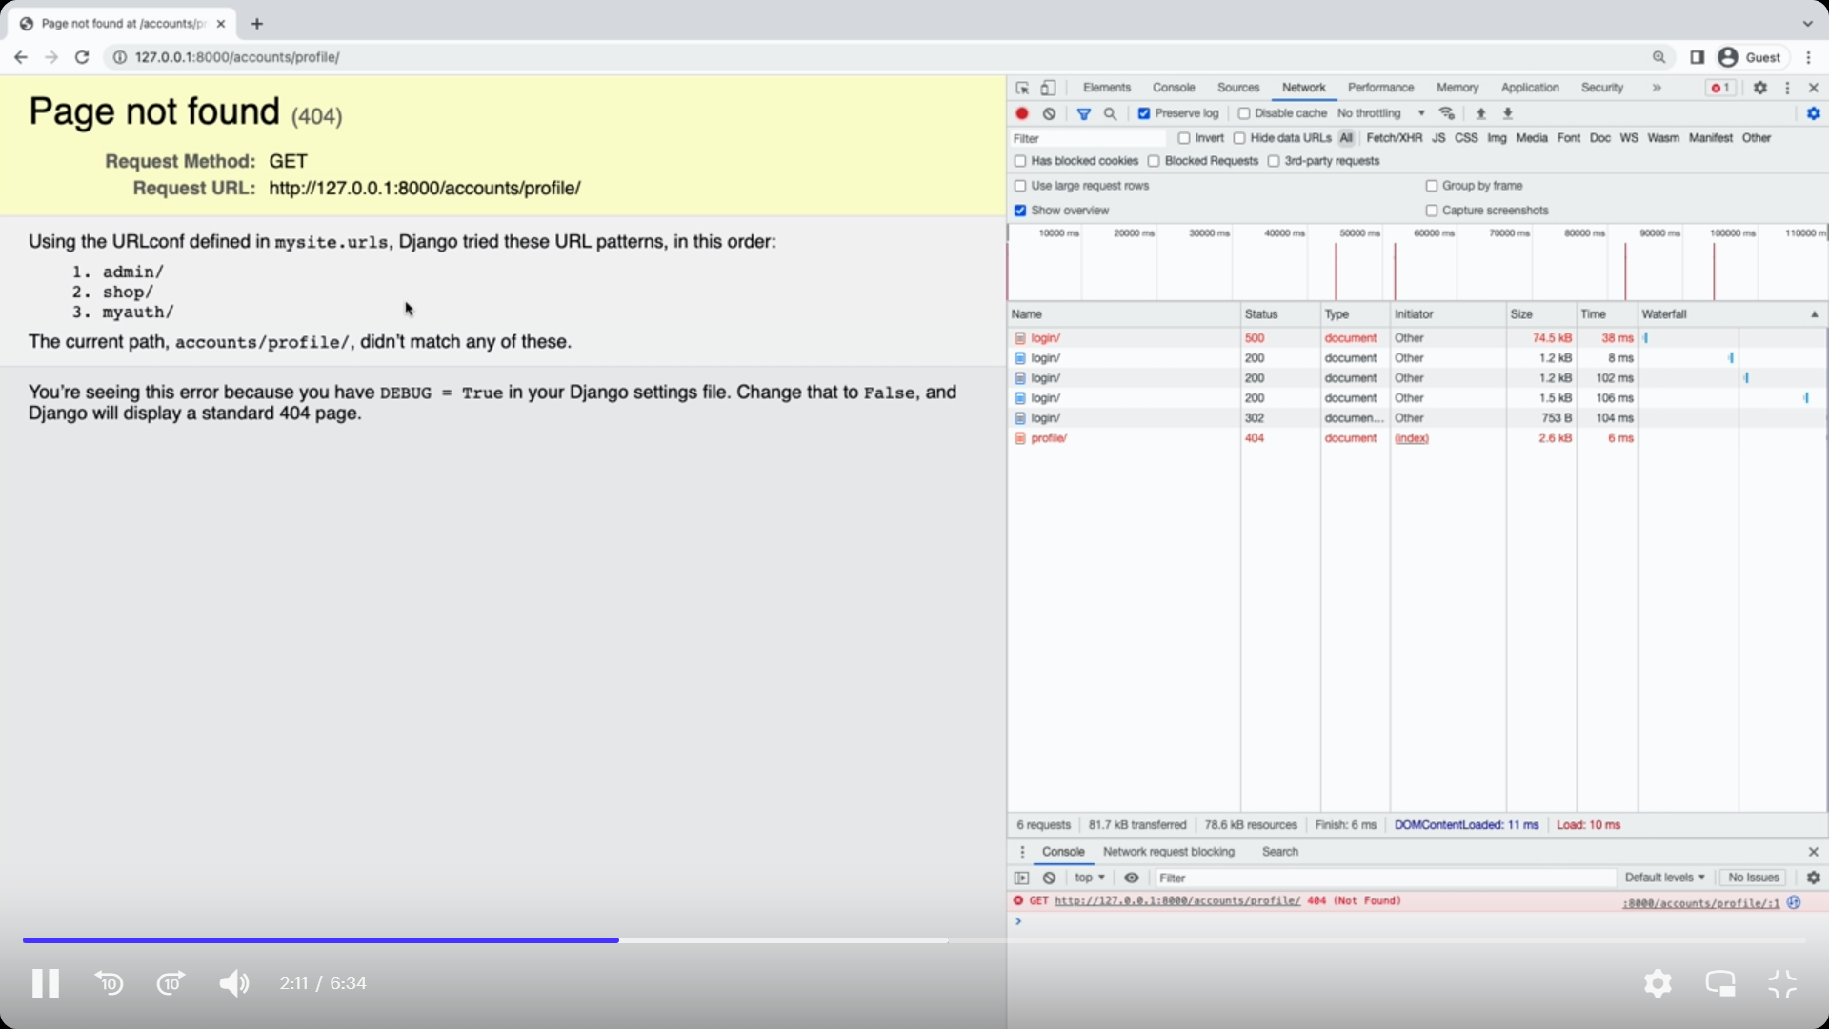Ошибка потому, что по умолчанию Django переадресовывает на accounts/profile. Для того, чтобы устранить это, необходимо перейти в настройки и указать куда перенаправлять пользователя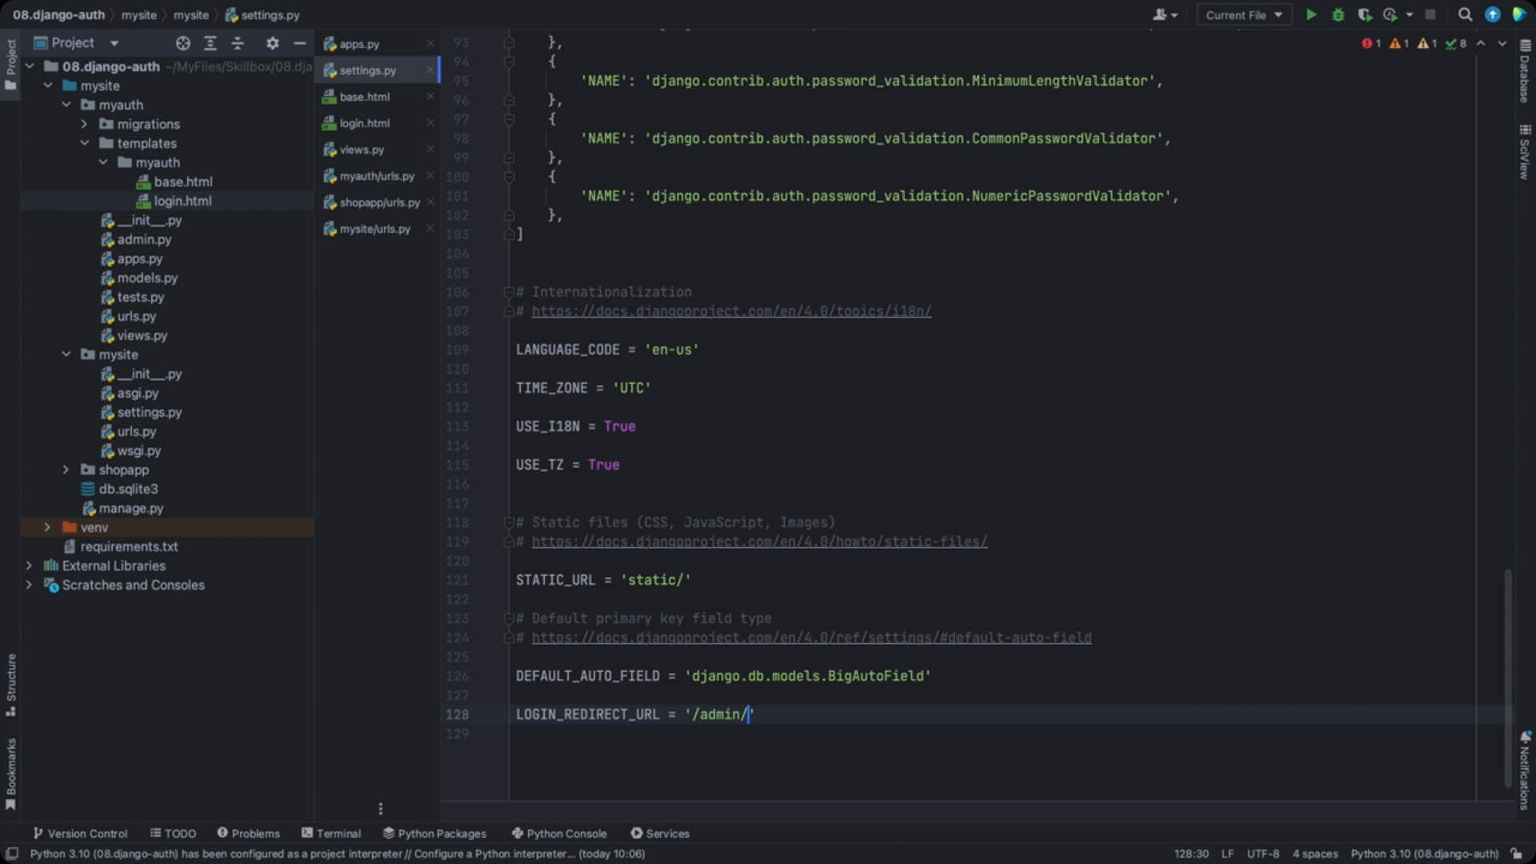Сохраняем изменения. И выполняем выход, т.к. вход уже был выполнен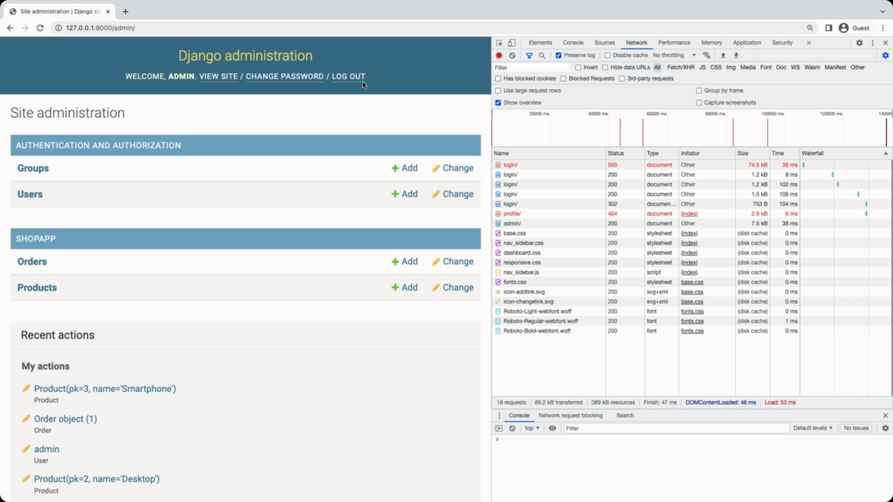Входим заново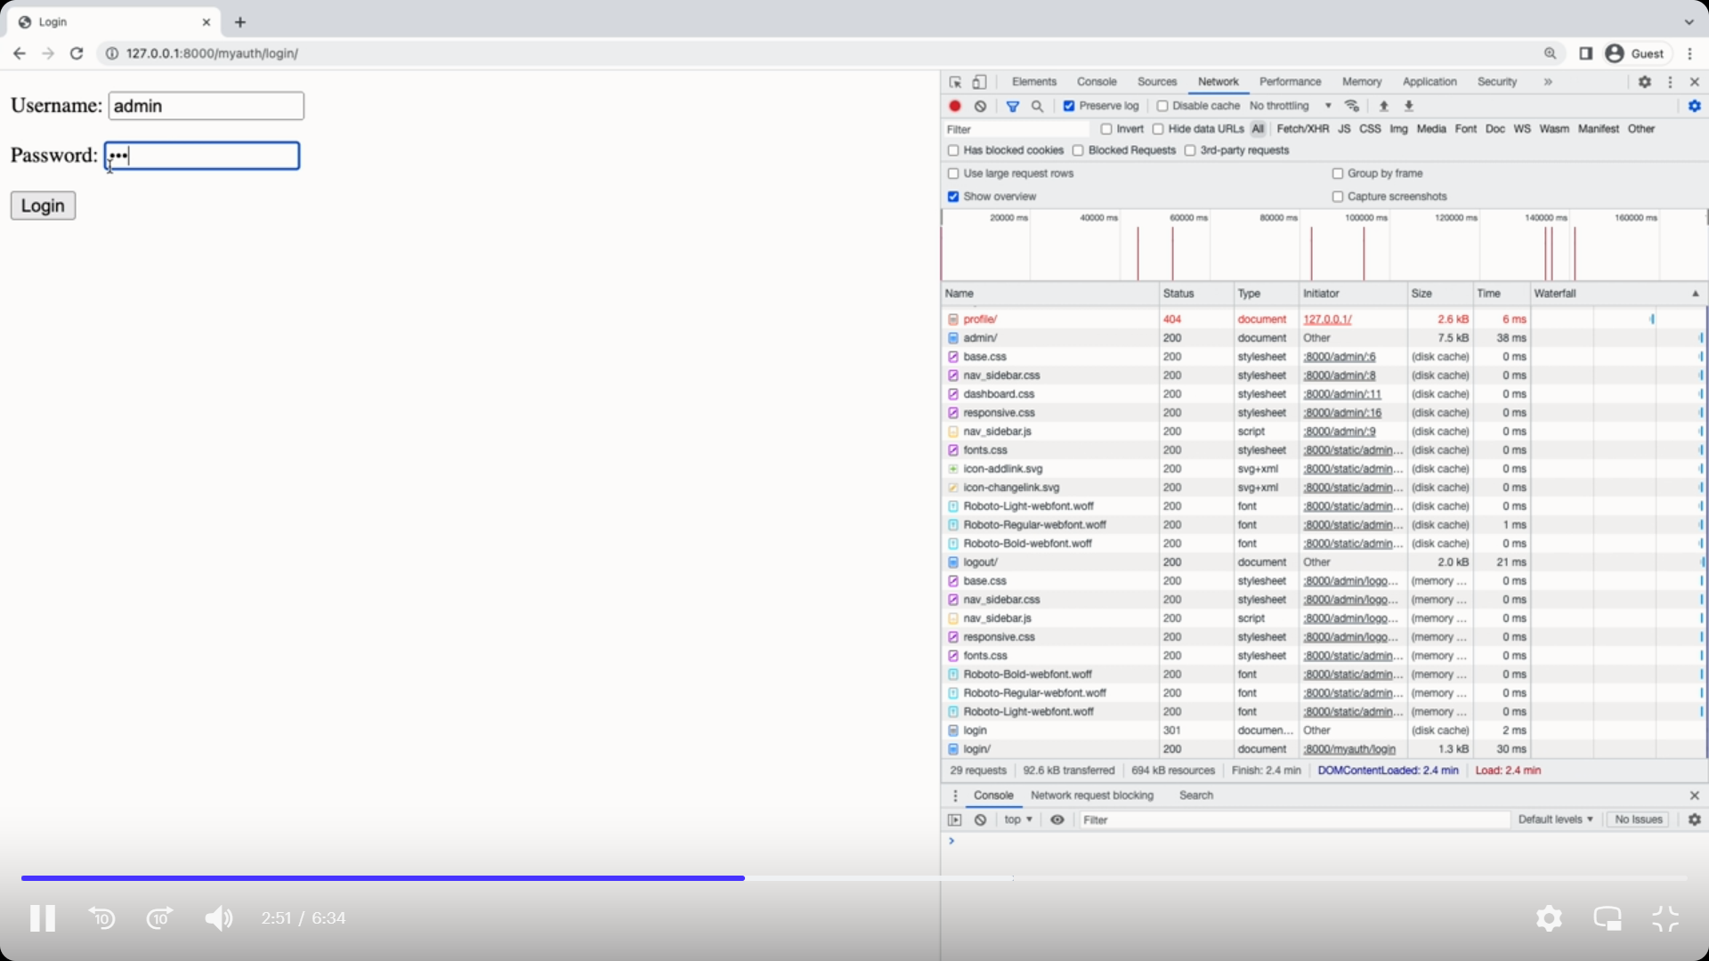и в этот раз вы будете перенаправлены на джанго админку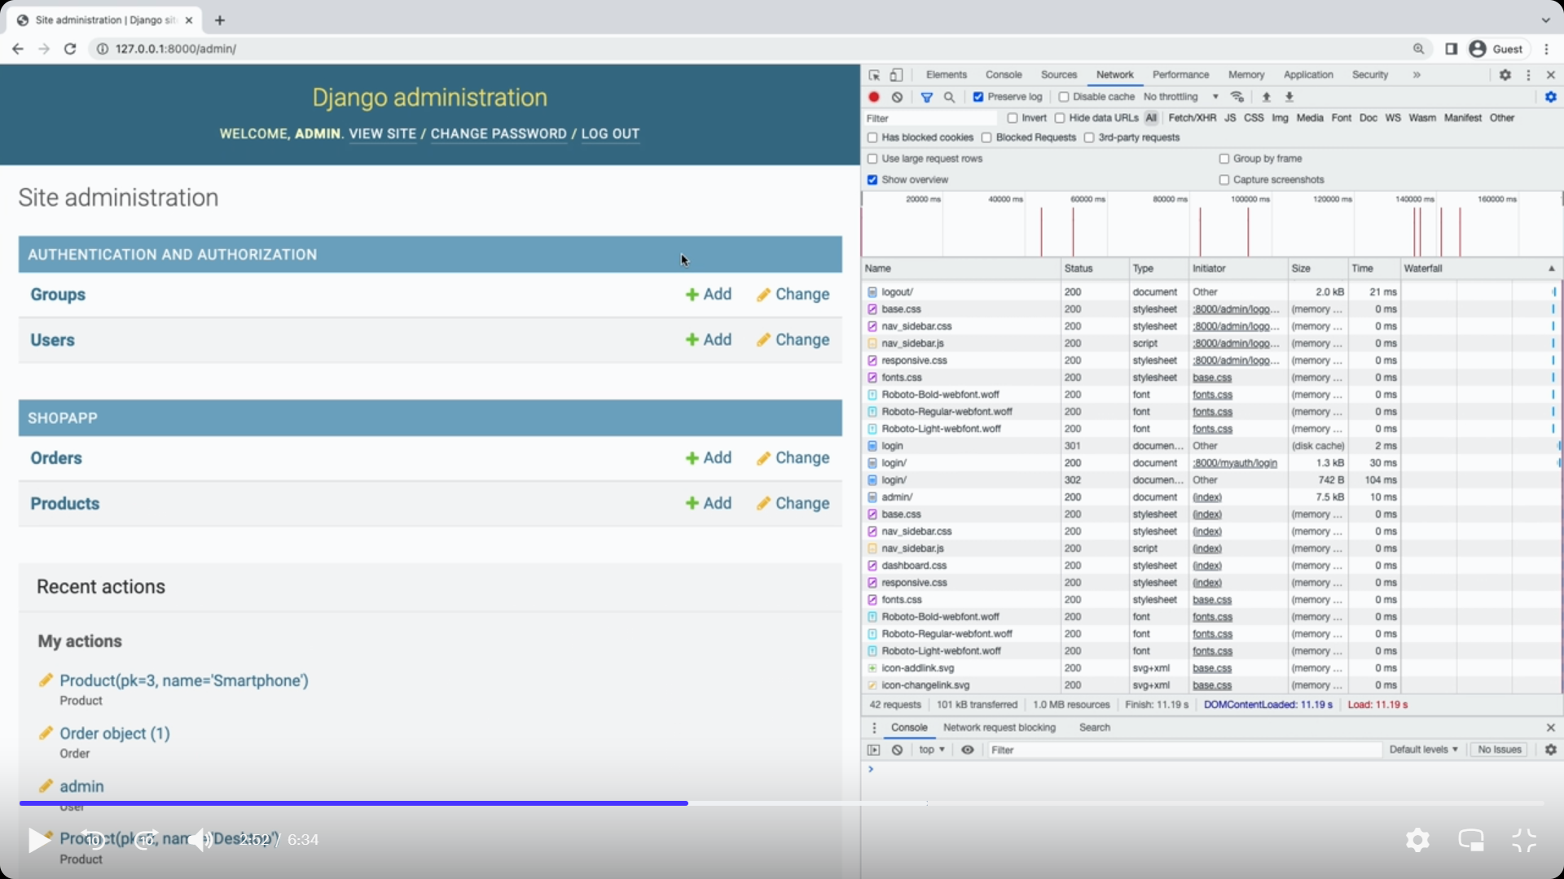

Возвращаемся на страницу аутентификации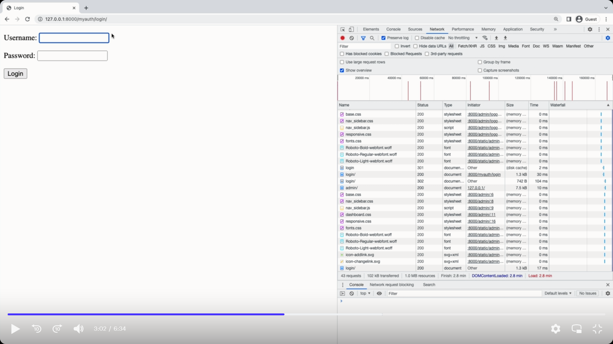мы видим, что страница входа снова доступна несмотря на то, что вход уже выполнен. Для того, чтобы эта форма была недоступна аутентифицированным пользователям можно указать дополнительный confic во view классе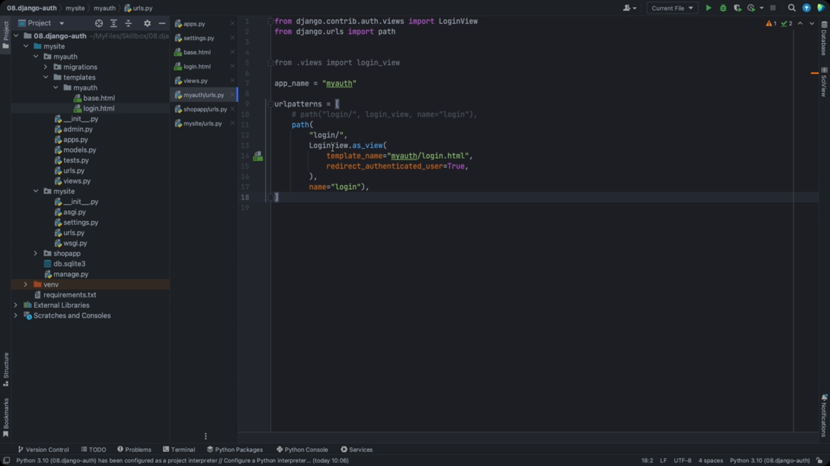тогда login_view будет проверять, что этот пользователь уже выполнил аутентификцию и тогда ему не нужно заходить на эту страницу, а перенаправить сразу на ту страницу, на которую следует перенаправлять пользователей, которые выполнили вход 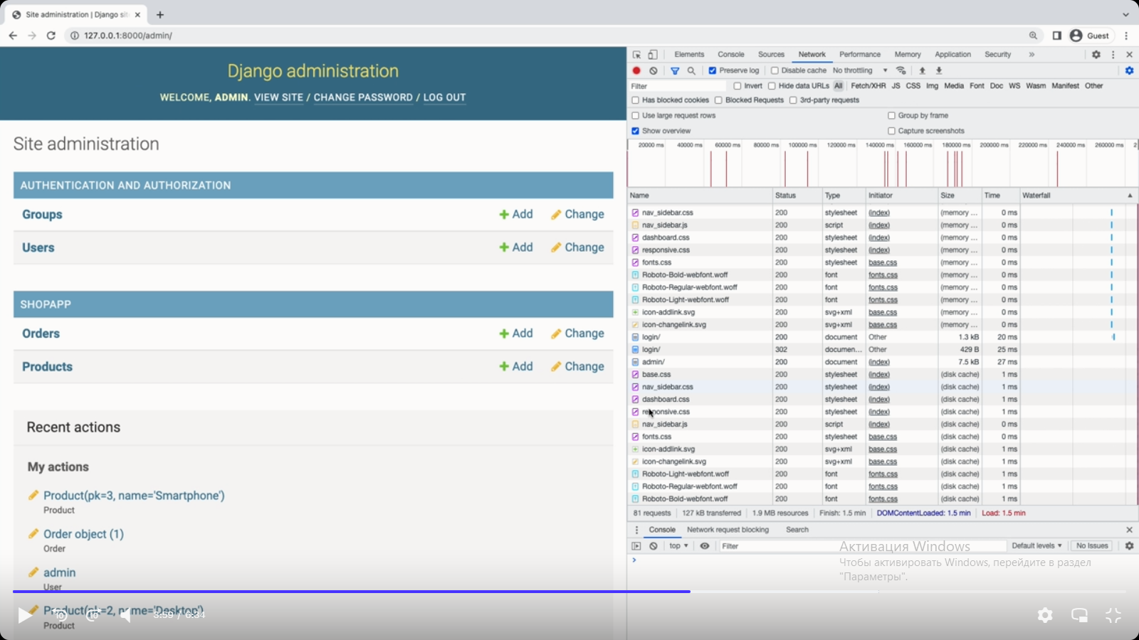

Django предоставляет удобный инструмент для хэширования и хранения паролей. Хэширование паролей очень важно т.к. позволяет обезопасить от несанкционированного доступа. Например, БД будет утеряна или украдена, то пароли невозможно будет прочитать, т.к. хэш функция необратима и то что хранится в БД это не пароль, а результат преобразования пароля.

Хэширование – это преобразование любого объёма данных в уникальный набор символов, который присущ только этому массиву входящей информации. Этот набор символов называется хэшем. Хэш необратим, т.е. нельзя хэш преобразовать обратно в исходные данные. При любом малейшем изменении входящих данных хэш меняется кардинально. Однако случаются коллизии, когда для разных входящих данных получаются одинаковые результаты. Такие коллизии достаточно редки и зависят от алгоритма хэширования. Угадать хэш можно только перебором всех комбинаций, т.е. этого не сделать за обозримое время, к тому же нужно знать алгоритм хэширования для того, чтобы правильно подбирать хэш.

Django предоставляет удобные инструменты для хэширования паролей. При создании нового пользователя или при изменении пароля существующего, Django хэширует пароль и сохраняет его в БД. Более того Django хэширует не только сам пароль, но и использует так называемую «соль». Так называется случайно сгенерированная строчка, которую Django склеивает с паролем. Получается, что хэшируется не только пароль, но и случайно сгенерированная строка, которая склеивается с этим паролем. Затем полученный хэш заново склеивается с солью и хэшируется повторно. И так делается много раз для обеспечения безопасности. Затем, когда пользователь вводит пароль Django проводит те же операции с введённым паролем и сравнивает хэши. Если получается такой же результат, то пускает пользователя в систему.

В Django используется достаточно безопасный алгоритм для хэширования паролей, но его можно изменить, скачав отдельный пакет и изменить алгоритм. Также повысить безопасность можно увеличив количество циклов, которые Django выполняет при хэшировании паролей.

Описание

[Using the Django authentication system](https://docs.djangoproject.com/en/4.1/topics/auth/default/#django.contrib.auth.views.LoginView)